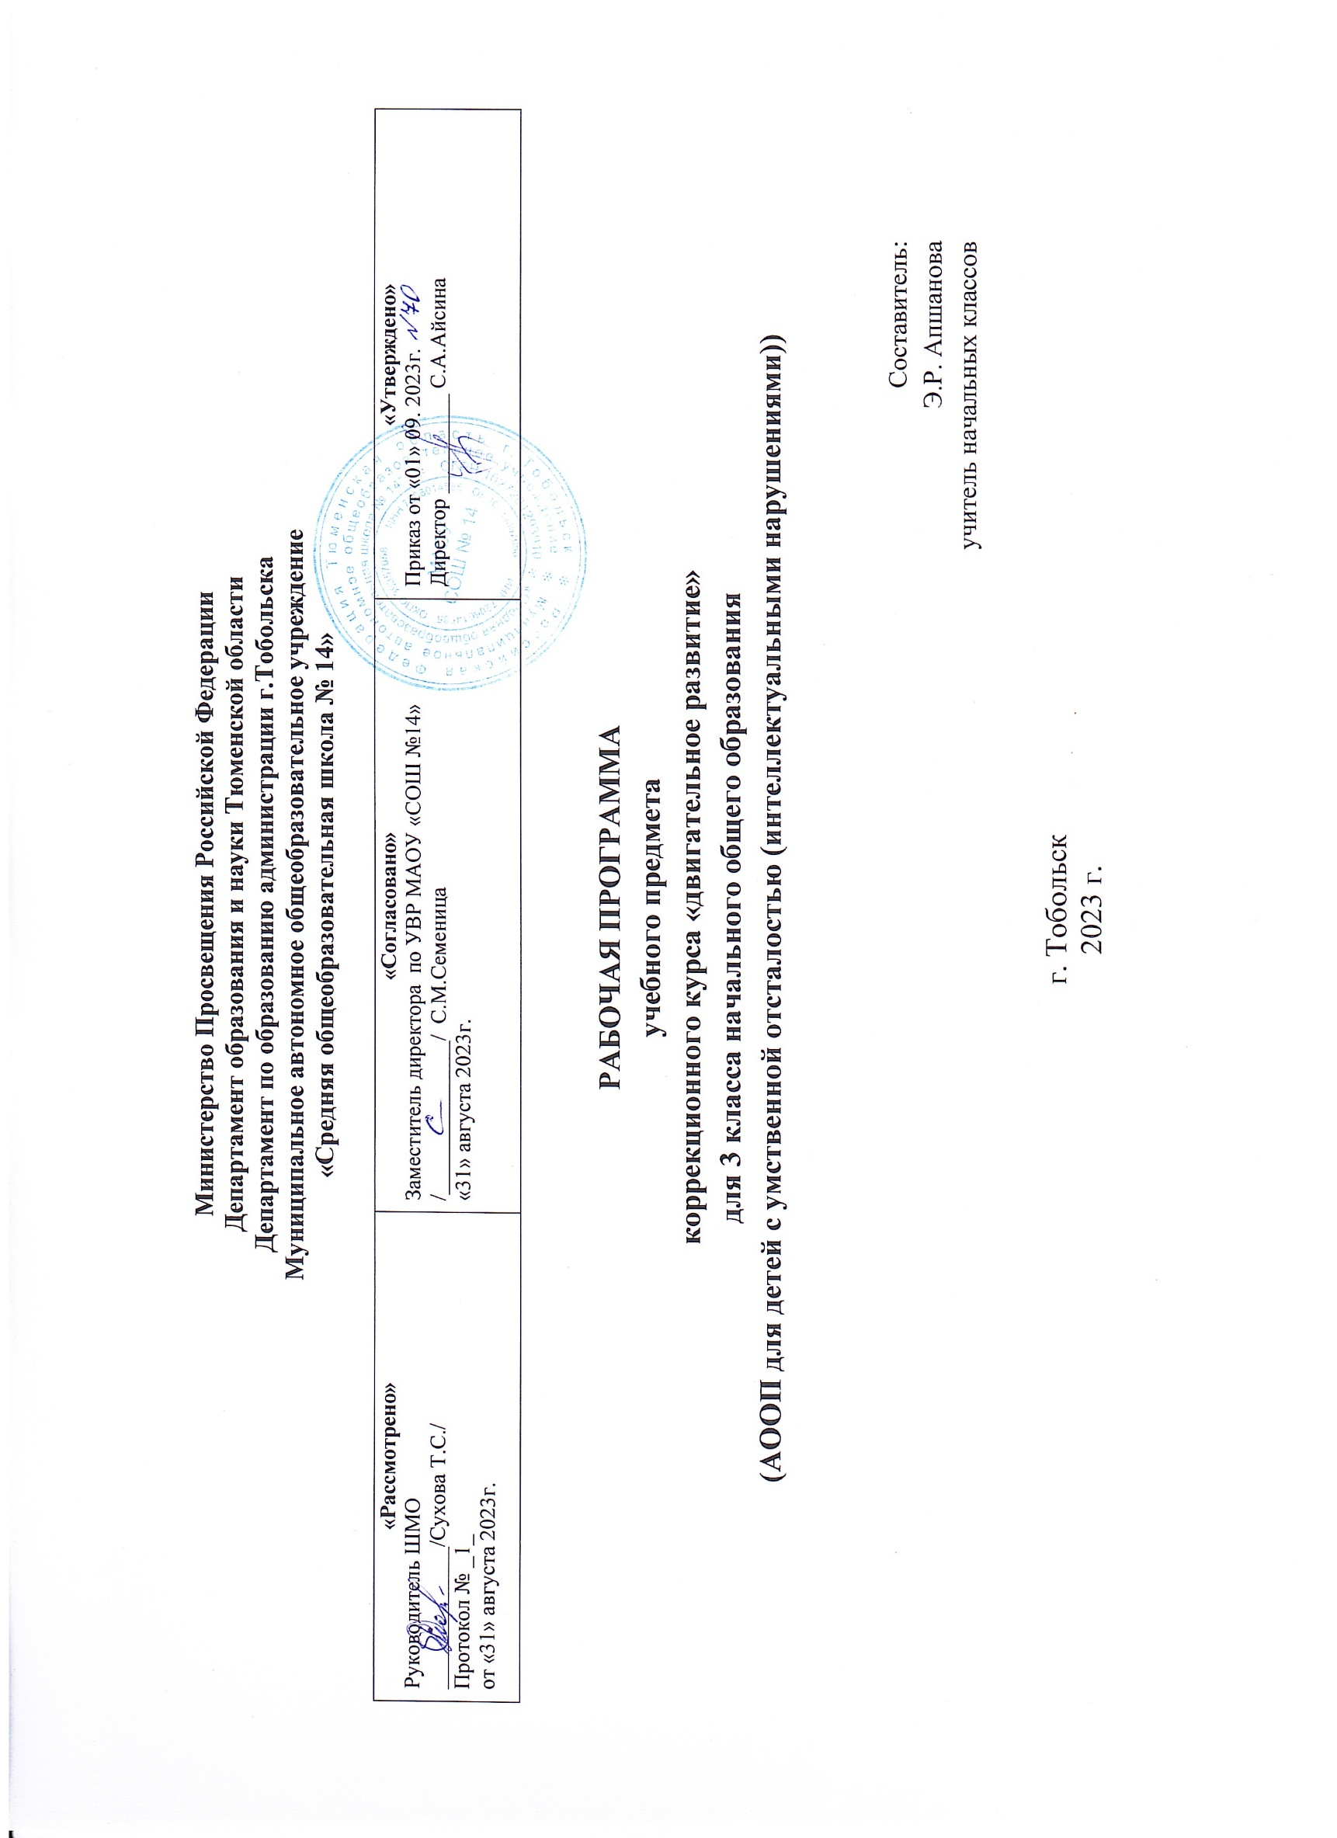

1. Пояснительная записка.
Рабочая программа разработана на основе Федерального государственного образовательного стандарта образования обучающихся с умственной отсталостью (интеллектуальными нарушениями). Примерной адаптированной основой общеобразовательной программы образования обучающихся с умственной отсталостью (интеллектуальными нарушениями) (вариант 2).
Рабочая программа предмета «Двигательное развитие» для (НАЧАЛЬНОГО) общего образования разработана на основе нормативных документов:
- Федеральным законом от 29.12.2012 № 273-ФЗ «Об образовании в Российской Федерации»;
- Приказ Министерства просвещения РФ от 24 ноября 2022 г. № 1023 “Об утверждении федеральной адаптированной образовательной программы начального общего образования для обучающихся с ограниченными возможностями здоровья".
- Приказ Министерства просвещения Российской Федерации от 24.11.2022 № 1026 "Об утверждении федеральной адаптированной основной общеобразовательной программы обучающихся с умственной отсталостью (интеллектуальными нарушениями)".
- Уставом МАОУ СОШ № 14;
Цели курса:
- обогащение сенсомоторного опыта, поддержанию и развитие способности к движению и функциональному использованию двигательных навыков;
- развитие восприятия собственного тела, осознание своих физических возможностей и ограничений;
- освоение доступных способов передвижения (в том числе с использованием технических средств);
- соотнесение самочувствия и настроения, собственной активностью, самостоятельностью и независимостью;
- формирование двигательных навыков, координации движений, физических качеств;
- освоение доступных видов физкультурно-спортивной деятельности: велосипедная езда, ходьба на лыжах, спортивные и подвижные игры, туризм и др.
Задачи курса:
- мотивация двигательной активности;
- поддержка и развитие имеющихся движений;
- расширение диапазона движений и профилактика возможных нарушений;
- освоение новых способов передвижения (включая передвижение с помощью технических средств реабилитации);
-формировать основы функциональной грамотности на уроке;
- развивать навыки применения знаний функциональной грамотности на практике, в повседневной жизнедеятельности;
- сформировывать основы функциональной грамотности на уроке, с учетом познавательных возможностей учащихся;
- развивать навыки применения знаний функциональной грамотности на практике, в повседневной жизнедеятельности.
Основные виды коррекционной работы:
- коррекция нарушений психофизического развития детей.
- коррекция внимания, памяти;
- коррекция слухового и зрительного восприятия;
- коррекция устной связной речи;
- коррекция познавательной деятельности.
- расширять представления функциональной грамотности, применение знаний на практике.
Технологии обучения:
1. дифференцированное обучение;
2. традиционное обучение;
3. информационно-коммуникативные технологии;
4. здоровьесберегающие технологии.
Виды и формы контроля: безоценочная, входной и промежуточный контроль не предусмотрены. Показателем усвоения обучающимися программы учебного материала 3 класса является развитие двигательной активности обучающихся.
2. Общая характеристика коррекционного курса «Двигательное развитие».
Двигательная активность является естественной потребностью человека. Развитие двигательных навыков необходимо для нормальной жизнедеятельности всех систем и функций человека (дыхание, работа сердечнососудистой системы и других внутренних органов). У большинства детей с ТМНР имеются тяжелые нарушения опорно-двигательных функций, значительно ограничивающие возможности самостоятельной деятельности обучающихся.
«Двигательное развитие» представлено следующими разделами: Коррекция и формирование правильной осанки, Формирование и укрепление мышечного корсета, Коррекция и развитие сенсорной системы, Развитие точности движений пространственной ориентировки.
Целенаправленное двигательное развитие в рамках курса «Двигательное развитие» происходит на специально организованных занятиях, проводимых инструкторами лечебной физкультуры и/или учителями адаптивной физкультуры. Развитие двигательных способностей, обучающихся с детским церебральным параличом тесно связано с работой по профилактике развития у них патологических состояний. В ходе работы тело ребенка фиксируется в таких позах (горизонтальных, сидячих, вертикальных), которые снижают активность патологических рефлексов, обеспечивая максимально комфортное положение ребенка в пространстве и возможность осуществления движений. Придание правильной позы и фиксация обеспечивается при помощи специального оборудования и вспомогательных приспособлений с соблюдением индивидуального режима. Такая работа организуется в физкультурном зале, в классе и дома в соответствии с рекомендациями врача-ортопеда и специалиста по лечебной физкультуре. Обеспечение условий для придания и поддержания правильного положения тела создает благоприятные предпосылки для обучения ребенка самостоятельным движениям, действиям с предметами, элементарным операциям самообслуживания, способствует развитию познавательных процессов. Знания, умения, навыки, приобретаемые обучающимися в ходе освоения материала по математическим представлениям, необходимы им для ориентировки в окружающей действительности, т.е. во временных, количественных, пространственных отношениях, решении повседневных задач. При обучении учитывается неоднородность состава класса (группы) и осуществляется индивидуальный подход к учащимся.
3.Описание места учебного предмета в учебном плане.
Согласно учебному плану на изучение предмета «Двигательное развитие» в 3 классе отводится - 68 часов из расчета 2 ч в неделю, 34 учебные недели.
Количество часов:
I четверть | II четверть | III четверть | IV четверть
16 ч | 16 ч | 20ч | 16 ч
1 полугодие 32 часа |  | 2 полугодие 36 часов
4.Ценностные ориентиры содержания учебного предмета.
Содержание учебного предмета «Двигательное развитие» направлено на воспитание высоконравственных, творческих, компетентных и успешных граждан России, способных к активной самореализации в общественной и профессиональной деятельности, умело использующих ценности физической культуры для укрепления и длительного сохранения собственного здоровья, оптимизации трудовой деятельности и организации здорового образа жизни.
5.Личностные и предметные результаты освоения предмета.
Личностные результаты:
- основы персональной идентичности, осознание своей принадлежности определенному полу, осознание себя как «Я»;
- социально-эмоциональное участие в процессе общения и деятельности;
- формирование социально ориентированного взгляда на окружающий мир в органичном единстве и разнообразии природной и социальной частей.
Предметные результаты:
1) Восприятие собственного тела, осознание своих физических возможностей и ограничений:
- освоение доступных способов контроля над функциями собственного тела: сидеть, стоять, передвигаться (в т.ч. с использование технических средств).
- освоение двигательных навыков, последовательности движений, развитие координационных способностей.
- совершенствование физических качеств: ловкости, силы, быстроты, выносливости.
- умение радоваться успехам: выше прыгнул, быстрее пробежал и др.
2) Соотнесение самочувствия с настроением, собственной активностью, самостоятельностью и независимостью:
- Умение определять свое самочувствие в связи с физической нагрузкой: усталость, болевые ощущения, др.
3) Освоение доступных видов физкультурно-спортивной деятельности: езда на велосипеде, ходьба на лыжах, спортивные игры, туризм, плавание.
Интерес к определенным видам физкультурно-спортивной деятельности: езда на велосипеде, ходьба на лыжах, плавание, спортивные и подвижные игры, туризм, физическая подготовка.
Умение ездить на велосипеде, кататься на санках, ходить на лыжах, плавать, играть
В соответствии с требованиями Стандарта к АООП для обучающихся с умеренной, тяжёлой, глубокой умственной отсталостью, с тяжёлыми множественными нарушениями развития (вариант 2) результативность обучения каждого обучающегося оценивается с учётом особенностей его психофизического развития и особых образовательных потребностей. В связи с этим требования к результатам освоения образовательных программ представляют собой описание возможных результатов образования данной категории обучающихся.
Возможные результаты освоения:
Проявляет интерес к видам физкультурно-спортивной деятельности:
- плаванию;
- подвижным играм;
- выполнению основных видов движений;
- езде на велосипеде.
Умеет:
- выполнять основные виды движений (ходьба, бег, прыжки, лазание, ползание, упражнения на равновесие):
- входить в воду, передвигаться по дну бассейна, выполнять гребковые движения руками, погружаться в воду у опоры и без опоры, выполнять выдох в воду, освоить навык лежания на воде в горизонтальном положении, выполнять скольжение, опускать голову в воду на задержке дыхания;
- играть в подвижные игры.
Различие состояния:
- бодрость – усталость;
- напряжение – расслабление;
- больно – приятно и т.д.
Управляет произвольными движениями:
- статическими;
- динамическими.
Проявляет двигательные способности:
- общую выносливость;
- быстроту;
- гибкость;
- координационные способности;
- силовые способности.
6. Содержание коррекционного курса «Двигательное развитие».
Одним из важнейших направлений работы с ребенком, имеющим умственную отсталость, ТМНР, является физическое развитие, которое происходит на занятиях по коррекционному курсу «Двигательное развитие». Программа включает 4 раздела: «Коррекция и закрепления навыка правильной осанки», «Коррекция и развитие сенсорной системы», «Формирование и укрепление мышечного корсета», «Развитие точности движений пространственной ориентировки».
Коррекция и закрепления навыка правильной осанки
Формирование знаний о положении тела при правильной осанке. Разучивание основных положений рук, ног, туловища, головы. Формирование правильной осанки у гимнастической стенки (пятки, икроножные мышцы, ягодицы, лопатки, затылок), под контролем учителя. Упражнения у гимнастической стенки (движения головы, рук, ног, приседания, скольжение спиной по стенке), смешанные висы. Знакомство с движениями, имитирующими ходьбу и бег животных. Упражнения для укрепления мышц живота и спины из различных и.п. Формирование и укрепление мышечного корсета. Упражнения для укрепления тазового пояса, бёдер, ног и рук. Упражнения с предметами и без них. Упражнения с предметами и без них. Знакомство с ходьбой по гимнастической скамейке с различными положениями рук (в стороны, за голову, на пояс, вверх, вперёд, к плечам). Упражнения с предметами на голове (мешочек с песком, кубик и т.д.) стоя у стены, в движении, под музыку. Обучение специальным упражнениям в вытяжении и самовытяжении. Подвижные игры на сохранение правильной осанки: «Море волнуется», «Совушка-Сова».
Коррекция и развитие сенсорной системы
Разучивание игр на совершенствование сенсорного развития. Упражнения с различными предметами. Упражнения с мячами – ёжиками. Упражнения с различными малыми мячами. Упражнения с различными гимнастическими палками. Упражнения с ленточками. Упражнение с кольцами. Упражнениям с верёвочкой (узелок одной рукой, бантик и узелок, плетёнка).
Формирование и укрепление мышечного корсета
Упражнения для увеличения гибкости и подвижности позвоночника и суставов при помощи фитболов, больших мячей.
Обучения комплекса упражнения с малым мячом для профилактики миопии. Упражнения для увеличения гибкости и подвижности позвоночника. Упражнения на ребристых досках, гимнастических палках, ортопедических ковриках.
Развитие точности движений пространственной ориентировки
Ходьба по залу. Ходьба по залу и линиям. Ходьба по кругу с чередованием на пятках и носках. Ходьбой по залу по «следам» с обходом кеглей и т.д. Ходьба с подниманием бедра. Ходьба на носках с закрытыми глазами. Упражнение «Аист».
7.Тематическое планирование с определением основных видов деятельности на уроке.
Номер урока по порядку | Темы разделов | Количество часов | Основные виды деятельности
1 | Коррекция и закрепления навыка правильной осанки. | 17 | Беседа, игра.
2 | Коррекция и развитие сенсорной системы. | 15 | Беседа, игра.
3 | Формирование и укрепление мышечного корсета. | 19 | Беседа, игра.
4 | Развитие точности движений пространственной ориентировки. | 17 | Беседа, игра.
8.Материально-техническое обеспечение.
Материально-техническое обеспечение учебного предмета в соответствии с АООП включает:
- дидактические материалы (картинки, фото, пиктограммы) спортивного инвентаря;
- альбомы с демонстрационными материалами в соответствии с темами занятий;
- спортивный инвентарь: маты, батуты, гимнастические мячи разного диаметра, гимнастические скамейки, гимнастические лестницы, обручи, кегли, мягкие модули различных форм, гимнастические коврики, корзины, футбольные, волейбольные, баскетбольные мячи, трёхколёсные велосипеды.;
- неглубокий бассейн (глубина составляет 50-70 см);
- технические средства реабилитации: кресла-коляски комнатные и прогулочные, опоры для стояния, тренажёры (мотомед и др.), кресла-стулья с санитарным оснащением (для туалета, ванной);
- набор походной посуды, кольца;
- мебель: шкафы для хранения спортивного инвентаря, переодевания, стулья, стол, столы-кушетки.
Учебно-методическое обеспечение.
Учебники и учебные пособия по адаптивной физической культуре, дефектологии, лечебной физической культуре, материально-техническому обеспечению адаптивной физической культуры, комплексной профилактике заболеваний и реабилитации больных и инвалидов, коррекционным подвижным играм и упражнениям для детей с нарушениями в развитии.
Периодические издания:
- «Адаптивная физическая культура»;
- «Теория и практика физической культуры»;
- Физическая культура: воспитание, образование, тренировка и т.д.

Календарно-тематическое планирование по коррекционному курсу «Двигательное развитие», 3 в класс

№  п/п | Разделы предмета, темы уроков | Кол-во часов | План | Факт | Домашнее задание
 | 1 четверть –16 часов
1. | Дыхательные упражнения в образном оформлении. | 1 | 07.09 |  | По карточке.
2. | Дыхательные упражнения по подражанию, под хлопки, под счет. | 1 | 08.09 |  | По карточке.
3. | Грудное, брюшное и полное дыхание в исходных положениях | 1 | 14.09 |  | По карточке.
4. | Изменение длительности дыхания. | 1 | 15.09 |  | По карточке.
5. | Дыхание при ходьбе с имитацией. | 1 | 21.09 |  | По карточке.
6. | Движение руками в исходных положениях | 1 | 22.09 |  | По карточке.
7. | Движение предплечий и кистей рук. | 1 | 28.09 |  | По карточке.
8. | Сгибание пальцев в кулак и разгибание с изменение темпа. | 1 | 29.09 |  | По карточке.
9. | Движение плечами. | 1 | 05.10 |  | По карточке.
10. | Наклоны головой. | 1 | 06.10 |  | По карточке.
11. | Наклоны туловища. | 1 | 12.10 |  | По карточке.
12. | Вращение стопы. | 1 | 13.10 |  | По карточке.
13. | Построение в обозначенном месте (в кругах, в квадратах). | 1 | 19.10 |  | По карточке.
14. | Упражнения на равновесие. | 1 | 20.10 |  | По карточке.
15. | Упражнения для укрепления мышц туловища. | 1 | 26.10 |  | По карточке.
16. | Корригирующие упражнения. Игры с мячом. | 1 | 27.10 |  | По карточке.
 | 2 четверть-16 часов
17. | Прыжок в длину с места в ориентир. | 1 | 09.11 |  | По карточке.
18. | Повороты на месте. | 1 | 10.11 |  | По карточке.
19. | Построение в круг по ориентиру. | 1 | 16.11 |  | По карточке.
20. | Игра «Птички» с обручем. | 1 | 17.11 |  | По карточке.
21. | Шаг вперед, назад, в сторону и воспроизведение его закрытыми глазами. | 1 | 23.11 |  | По карточке.
22. | Увеличение, уменьшение круга движением вперед, назад, на ориентир. | 1 | 24.11 |  | По карточке.
23. | Упражнения на равновесие. | 1 | 30.11 |  | По карточке.
24. | Упражнения для укрепления мышц живота. | 1 | 01.12 |  | По карточке.
25. | Вис на гимнастической стенке с подниманием ног под 90 градусов. Игра «Выше земли». | 1 | 07.12 |  | По карточке.
26. | Планка (упражнения на пресс). | 1 | 08.12 |  | По карточке.
27. | Подъем туловища из положения, сидя на скамейке в парах. | 1 | 14.12 |  | По карточке.
28. | Упражнения на ковриках. | 1 | 15.12 |  | По карточке.
29. | Упражнения в висе спиной к стене. | 1 | 21.12 |  | По карточке.
30. | Упражнения с мячом. | 1 | 22.12
31. | Упражнения для мышц брюшного пресса. | 1 | 28.12 |  | По карточке.
32. | Ловля мяча с поворотом на месте. | 1 | 29.12
 | 3 четверть – 22 часа
33. | Катание ступнями кеглей. Игра «Кто быстрее снимет». | 1 | 11.01 |  | По карточке.
34. | Ходьба по дорожке (змейка). | 1 | 12.01 |  | По карточке.
35. | Ходьба на носках, на пятках. | 1 | 18.01 |  | По карточке.
36. | Игра «Передай мяч». | 1 | 19.01 |  | По карточке.
37. | Катание гимнастических палок. | 1 | 25.01 |  | По карточке.
38. | Общие развивающие упражнения для ног. | 1 | 26.01 |  | По карточке.
39. | Упражнения для профилактики плоскостопия у гимнастической стенки. | 1 | 01.02 |  | По карточке.
40. | Упражнения на гимнастических ковриках. | 1 | 02.02 |  | По карточке.
41. | Катание ногами мячей. | 1 | 08.02 |  | По карточке.
42. | Упражнения с «парашутом». | 1 | 09.02 |  | По карточке.
43. | Ловля мяча после хлопка перед грудью. | 1 | 15.02 |  | По карточке.
44. | Упражнения с большим мячом. | 1 | 16.02 |  | По карточке.
45. | Игра под музыку «Птички». | 1 | 22.02 |  | По карточке.
46. | Ловля мяча после отскока от пола двумя руками, одной. | 1 | 23.02 |  | По карточке.
47. | Упражнения с гимнастической палкой. | 1 | 29.02
48. | Упражнения с обручем. Игра «Вот так позы». | 1 | 01.03 |  | По карточке.
49. | Игра «По кочкам». | 1 | 07.03 |  | По карточке.
50. | Упражнения с обручем и без него. Игра «Проскачи через круг». | 1 | 08.03 |  | По карточке.
51. | Упражнения с гантелями. | 1 | 14.03 |  | По карточке.
52. | Самомассаж рук, головы, ног. Игра «Ну-ка отними». | 1 | 15.03 |  | По карточке.
53. | Ходьба с предметом на голове. | 1 | 21.03 |  | По карточке.
54. | Подбрасывание мяча вверх, три хлопка. Игра «Поймай мяч». | 1 | 22.03 |  | По карточке.
 | 4 четверть – 14 часов
55. | Подъем предметов различной величины. | 1 | 04.04 |  | По карточке.
56. | Катание мяча руками от себя. | 1 | 05.04 |  | По карточке.
57. | Массаж пальцев, кистей рук. Игра «Морские фигуры» | 1 | 11.04 |  | По карточке.
58. | Катание мяча руками к себе. | 1 | 12.04 |  | По карточке.
59. | Эстафеты с применением обручей, гимнастических палок, кеглей. | 1 | 18.04 |  | По карточке.
60. | Перелазания через препятствия. | 1 | 19.04 |  | По карточке.
61. | Игра «Балалайка». | 1 | 25.04 |  | По карточке.
62. | Ходьбой по залу по «следам» с обходом кеглей и т.д. | 1 | 26.04 |  | По карточке.
63. | Ходьба по различным предметам, передвижение боком (приставными шагами). | 1 | 03.05 |  | По карточке.
64. | Игры: «Летающие носочки», «Зоопарк», «Собери шишки». | 1 | 10.05 |  | По карточке.
65. | Упражнение «Змея», «Ящерица», «Кошка». | 1 | 16.05 |  | По карточке.
66. | Эстафеты с мячом. | 1 | 17.05 |  | По карточке.
67. | Обобщающее занятие. | 1 | 23.05 |  | По карточке.
68. | Обобщающее занятие. | 1 | 24.05
 | Всего за год: | 68 часов

